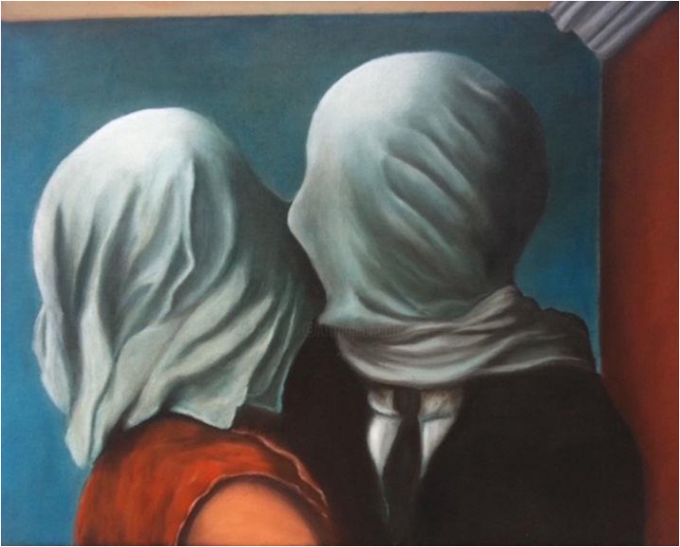
1. Inleiding ( Rita)
Liefde is diepmenselijk ,van alle tijden, van alle culturen ( Griekenland, Rome, India , Joden).
2.Liefdespoëzie (Rita)
- Schets van de 14de eeuwse dichter Petrarca
- Rita leest voor uit zijn sonnetten voor Laura
3.Muzikaal intermezzo en powerpoint presentatie ( Bernard)
- “Houden van” van Miel Cools
- foto’s van liefdevolle PP-paartjes
4.Duet (Lut en Walter)
- Intro : Carmen van Bizet met Greta’s verleidingsdans
- Woordenduet tussen Lut en Walter
1. “Oe w’ist in de liefde ?” Wat is er met de familierelaties aan de hand ?
2. De familierelaties rafelen uit. De regels en verplichtingen in de maatschappij enerszijds en
de sociale druk op de partnerrelaties zijn voor een groot deel weggevallen.
3. Verkeren en huwen , vroeger en nu
4. Intimiteit : Van verbondenheid naar een zelfrealisatie binnen de partnerrelatie
5. Partnerkeuze en spanningsboog : Balanceren tussen de verschillende verwachtingen tav de
twee fundamentele behoeften (stabiliteit en verrassing).
6. Dating en apps : Waar vindt men zijn partner? De keuzeparadox : Teveel mogelijkheden
leidt tot uitstel en afstel . “Teveel keuze doodt de goesting” .
7. Moeilijkheden voor de opbouw van een duurzame relatie : ( De Wachter ) : Idealisering
van de relatie en oppervlakkig consumentisme
- Exit : Carmen van Stromae ( de twitter song)
5. Weetjes over de liefde ( Bernard)
-Bernard ontpopt zich tot liefdesdokter en adviseur over efficiënte, doe-het-zelf liefdesdrankjes
6. Cartoons ( Bernard)
- Liefde is ….
7. Stop met kibbelen (Lut)
Lut op bezoek bij Esther Perel voor advies over kibbelen
8. Tips voor je volgende date :
“Live elementary dating” met Rowan Atkinson
SAMENVATTING WORKSHOP 24.02.2022
LIEFDE ONZE MOEDERTAAL
LIEFDE EEN ONMOGELIJK VERLANGEN ?
Rita, Lut, Bernard , Walter
In zaal Uilenspiegel

